项目结题验收单
专家验收表（主持人所在单位组织3-5名专家对项目进行验收、自评。）
项目名称 | 蒙古马文献信息资源梳理研究
主持人 | 旭荣花 |  | 职务/职称 |  | 副研究馆员
所在单位 | （加盖单位公章）
专  家  意  见 | （如需要可增加页数）
专家签字
职务/职称
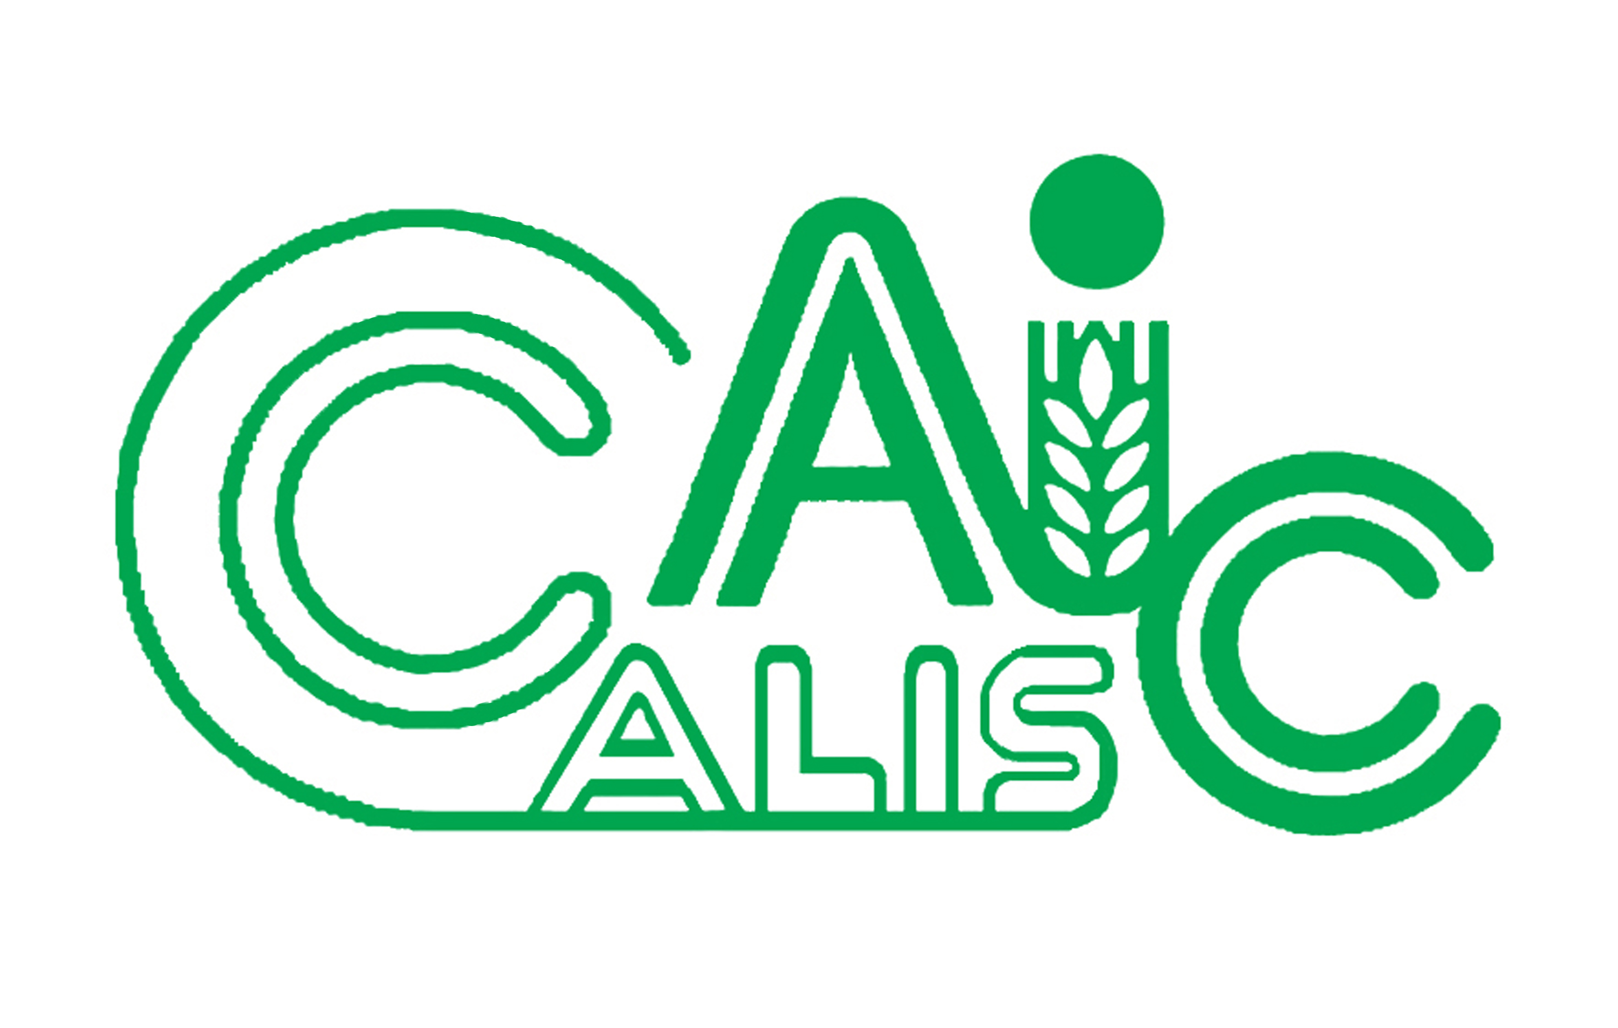
项目编号：
2020027

CALIS全国农学文献信息中心研究项目
结题报告

项目名称：  项目关键词： | 蒙古马文献信息资源梳理研究  蒙古马 文献 信息资源 研究
项目单位（盖章）：  通信地址: | 内蒙古农业大学图书馆  呼和浩特市赛罕区昭乌达路新建东街306号 内蒙古农业大学图书馆 .010018
项目主持人： | 旭荣花
联系电话： | 18647118778
电子邮件： | xrh8118@126.com
提交日期： | 2021年5月12日

题目: 蒙古马文献信息资源梳理研究
关键词:蒙古马 文献 信息资源 研究
1研究背景、目的及意义
马在人类历史中相处历史悠久，它在人类社会的政治、经济、军事、文化以及生产经济等方面曾起过及其主要和不可代替的作用。它伴随着人类度过艰难与辉煌的岁月。在中国有关马的文字记载与论述亦丰富而浩瀚。
蒙古马是马属动物一种类，是我国北方主要的地方品种，数量多，分布广，内蒙古自治区是蒙古马的主要原产地之一。蒙古马作为我国优秀地方品种畜种资源之一，已被录入畜禽保种名录中，这对人类有着不可忽视的社会、经济及文化意义。它在我国草原地区畜牧业经济、旅游业和文化事业发展中占有重要地位。
因此研究蒙古马文献无论是从它历史文化底蕴还是在农牧业经济中发挥的重要作用角度考虑均有必要去梳理与研究。我国文献研究历史悠久，文献种类繁多，内容丰富，但以蒙古马作为载体的专题文献内容尚未系统地分析研究。挖掘研究蒙古马文献其独特价值，是弥补和深入我国文献学研究领域，蒙古马文献分析研究必将对国内相关农业院校大学本科及研究生培养提供文献资料。对国内有关图书馆、学术研究机构和政府研究部门提供重要信息资料依据，可为社会科学、自然科学学术研究领域提供新的理论视角及文献依据，拓宽新视野；可为国家相关部门对外交流提供文化素材，对“一带一路”倡议的实施提供新的重要文献依据，为增强国家软实力做出贡献具有十分重要的意义。
在国内有关蒙古马文献主要集中在内蒙古地区，内蒙古区域属蒙古高原，自古以来是北方游牧民族栖息之地，也是蒙古马的发源地，因此具有深厚的蒙古马文化底蕴。
内蒙古农业大学具有马学专业、是国内外唯一的蒙古马科学研究机构—— 内蒙古农业大学马属动物研究中心。中心开展蒙古马基因及系列马科学、马产业、马文化的全方位研究，团队首次用全基因组测序方法对蒙古家马与普氏野马祖源关系的研究论文在世界《自然》子刊上发表并且发表其它蒙古马相关科学论文400余篇，出版蒙古马科学及文化著作30多部，培养蒙古马专业硕博士生137名。内蒙古农业大学招有马科学专业本科生和马兽医专业专科生。是学校重点特色学科。
内蒙古农业大学图书馆农牧业信息研究中心围绕学校重点学科，整合搭建蒙古马文献资源建设平台。目的是将蒙古马文献进一步深入挖掘其内涵与作用，用于学科建设与地方发展畜牧科学与文化建设中，能够提供有力的支撑作用。
2研究内容及方法（思路、方法、具体内容）
思路方法
本课题主要以中国蒙古马有关文献为研究对象。首先对蒙古马有关文献资料的场所——现掌握的中国内蒙古蒙古马文献资料进行分类分析研究；其次基于此点，对我国新疆、青海、甘肃等地区有关蒙古马文献的调研及对该区域的蒙古马研究文献的搜集整理、分类与总结研究。
一、对有关蒙古马文献整理。对蒙古马研究资料进行文献学类目细分，其中主要以现代文献资料作为整个研究的点与线。前往中国国家图书馆、档案馆，有关各省自治区图书馆和档案馆，收集整理蒙古马文献。
二、收集整理、编目研究文献资料。在国内开展民间文献采集与田野调查，收集整理有价值的蒙古马研究文献，挖掘整理蕴含其中的精髓。
三、课题对蒙古马文献整理，首先收集我国收藏的关于蒙古马文献，其次进行文献排序、设计、内容及组织等细节上研究。结合历史学、人类文化学、语言学等学科对其逐一进行综合性考察，分析其社会、政治、经济、军事、贸易、外交等领域的具体特征。最后，将对收集到的文献资料根据我国图书分类法进行分类，从文献学研究方法进一步整理、进行结集、点校、注释、考辨并做文献资料汇编。
具体内容
国内有关蒙古马文献出处主要集中在内蒙古地区，内蒙古区域属蒙古高原，自古是北方游牧民族栖息之地，也是蒙古马的发源地，从远古北方游牧民族对蒙古马的驯化、饲养、骑乘后成为生活中重要成员到蒙元最繁盛时期，古代到冷兵器时代蒙古马是各朝代国防重要武器，因此留有大量马政，法典和实录档案文献。民国时期著成的《大元馬政記》反映了蒙元时期蒙古马的马政状况。满清时期蒙古地区对蒙古马文化历史、艺术、赛事、饮食研究的纸质文献增多。例如赛马、绘画、马奶子节仪式活动等。近代蒙古马仍然是政治经济、军事和社会文化活动的重要载体，记载有大量的马政档案，蒙古马文化的文献。解放后蒙古马虽然退出政治、军事舞台但是在农耕使役、骑乘中它仍然发挥了重要作用因此解放初期我国重视改良马种，出台诸多关于马的畜牧经济政策著有大量蒙古马的研究专著，因此在我国蒙古马文化的传承与研究一直延续到至今。如，蒙古族聚集地区的内蒙古、青海、新疆等科研机构和民间在《内蒙古畜牧业》、《新疆畜牧业》以及《内蒙古社会科学》（蒙汉文版）、《内蒙古学报》、《蒙古马学》等刊物上发表有大量的蒙古马的研究文章和出版有文学、畜牧兽医、马奶医疗、文化历史、艺术、马术、赛事、马奶、肉开发、马产业等方面著有马大量文献资料。如，学术界从不同视角研究，挖掘整理蒙古马民歌，如《蒙古民歌五百首》，劳·那木吉拉其仁的《养马与疗马》（1964），乌·扎木苏编辑的《酸马奶疗法》（1983），蒙古马文化专著有杨.巴雅尔的《蒙古马文化研究》（1992），陶拉古德·达楞浩雅尔的《鄂尔多斯马文化》（2014），蒙古文文献专家古·乌力吉陶格陶的《克什克腾马文化》（2007），历史著作有包尔只斤.吉如木图的《蒙古马对蒙古族的贡献》（2002），乌恩其的《中国解放战争时期内蒙古骑兵史》（2002）等蒙古马历史文化的研究 。近二十年中，国内唯一的蒙古马科学研究机构—— 内蒙古农业大学马属动物研究中心以中国马科学为主开展蒙古马基因及一系列的马科学、马产业、马文化的全方位研究，《内蒙古蒙古族马文化》（2013），《策格（酸马奶）——草原珍品》（2013），《乌珠穆沁白马》（2012）等著作中均说明了蒙古马是草原文化的核心内容。2014年研究中心世界首次用全基因组测序方法对蒙古家马与普氏野马祖源关系的研究论文在世界《自然》子刊上发表并且发表其它蒙古马相关科学论文400余篇，出版蒙古马科学及文化著作30多部，培养蒙古马专业硕博士生137名。内蒙古农业大学招有马学专业本科生和马兽医专业专科生。内蒙古社会科学院围绕我国一带一路提倡，发表诸多“草原丝路”与蒙古马的文章。如金海的《蒙古马与草原文明》（2019），内蒙古大学蒙古学研究中心和内蒙古师范大学从蒙古学，民族学、人类文化学视角研究蒙古马，内蒙古艺术学院从艺术角度研究创作出了蒙古马艺术演艺作品走出国门宣传。内蒙古各级蒙医医院开展研究酸马奶临床应用治疗疾病的课题。内蒙古锡林浩特职业学院2016年创办的中国唯一研究蒙古马文化的《蒙古马学》（蒙古文版）刊等均对我国草原丝路与蒙古马文化研究奠定了扎实的理论基础。改革开放以后国内古代草原丝路沿线地区，内蒙古全区域、甘肃、青海、新疆等蒙古族聚集基层地区均成立有蒙古马马业协会，马文化协会，利用这些平台开展蒙古马文化活动，并出版了大量蒙古马文献资料。
本项研究以蒙古马作为载体，将搜集整理有关蒙古马的文献，探究其两者内在的联系与作用，并为国内学术界提供新的文献资料和理论依据，这是该课题的独到之处。
本项课题对整个研究以蒙古马作为主线，将古代与现代、国内与国外、农耕与游牧文化等宽广的多学科内容紧密、有机地联系和贯穿起来，具有显著地国际性，也有很强的地区性特点。
第一阶段：2020年5月至2020年11月。对国内摸清蒙古马文献的收藏状况，开展民间文献采集与田野调查并与相关学者交流，探讨。
第二阶段：2020年11月至2021年5月。整理蒙古马文献的不同文字的文献，进行分类分析研究并完成研究报告，交付鉴定验收。
3结论与建议
通过本课题基本摸清了蒙古马文献信息资源脉络，蒙古马是世界758马品种中的一个古老的品种之一，它主要分部于蒙古高原和俄罗斯南部。蒙古马由于它的生长的环境与耐力超常等特性，它比其他动物具有自己的特殊性。作为马属的一种它在对人类发展历史中做出重要贡献，因此了解到，蒙古马的文献资源丰富，分析出蒙古马文献信息资源分散广阔，跨越空间大，文献语种类多、收藏分散，历史跨越年度长，形式多样等特点。本课题在较短的时间和经费有限的情况下主要收集整理了与自然科学相关的结合内蒙古农业大学畜牧、兽医学科相关的蒙古马文献资料。有汉文、蒙古文、英文、日文撰写的专著、论文，硕博士学位论文、报纸等。将这些文献资料按图书馆分类法进行了分类与分析。
（1）目前我校设有的13个授课专业，其中畜牧兽医学科是国内特色专业。本课题的目的是通过收集蒙古马文献资料，对将来通过自主开发的数据库为我校教学及教学参考资料的检索、存储、利用提供一个平台，为蒙古马文献资源教学科研工作搭建一个通畅、迅捷的交流平台，为我校广大读者提供便捷优质的服务奠定基础。
（2）收集蒙古马文献资料主要针对服务于我校动物科学学院马学研究、兽医学院马兽医学专业、农业大学职业技术学院马学专业的广大本科生和研究马科学的硕、博研究生及对该领域的专家学者提供文献信息资源。
（3）蒙古马文献信息资源服务于我校动物科学学院、兽医学院、经济管理学院与人文学院、图书馆、马列部、材料与艺术学院的的广大学生教职工。
近些年，随着大数据时代的到来，对文献的整理和系统性管理已经越来越规范，但对蒙古马文献的整合与数字化目前尚未全面开发利用。因此本课题为了更好地服务于我校学科，进一步重点围绕学校特色专业，收集相关马文献，对未来开发特色专题数据库提供更好的便捷服务与文献数据的开发做出基础性工作。希望将来能够进一步支持，为深入研究提供条件。
4项目成果（发表的文章、开发的软件、取得的实践效果等）
提交关于《蒙古马文献信息资源梳理研究》的研究报告
5参考文献
《中国马属动物文献综目》（专著），旭荣花，内蒙古人民出版社，2016年。
芒 来，噶林达尔：《内蒙古蒙古族马文化》，内蒙古人民出版社，2013年。
余太山：《早期丝绸之路文献研究》，商务印书馆，2013年。
李永年：《蒙古马源流考述》，黑龙江民族丛刊，1998（4）。
“论建国以来出版的马业专著目录索引”，乌恩，旭荣花，内蒙古社会科学（蒙文版），2004年第四期，106页。
“近10年来国内发表的马文化研究论文目录索引”，旭荣花，芒来，孟克，内蒙古社会科学（蒙文版），2004年第四期，110页。

